МИНИСТЕРСТВО ОБРАЗОВАНИЯ И НАУКИ РЕСПУБЛИКИ КАЗАХСТАН
РГП «КАЗАХСКИЙ НАЦИОНАЛЬНЫЙ УНИВЕРСИТЕТ ИМЕНИ АЛЬ-ФАРАБИ»
ДГП «НАУЧНО-ИССЛЕДОВАТЕЛЬСКИЙ ИНСТИТУТ ПРОБЛЕМ ЭКОЛОГИИ»
(НИИ ИПЭ)

МРНТИ: 34.31.00; 34.15.23; 31.27.21
УДК: 581.1; 581.19; 633.11; 632.4
№ госрегистрации 0118РК00037

Инв. №
Утверждаю
Директор ДГП на ПХВ НИИ
Проблем биологии и биотехнологии
КазНУ им аль-Фараби
______________Бисенбаев А.К.
«___»_________________2018 г.

ОТЧЕТ
О НАУЧНО-ИССЛЕДОВАТЕЛЬСКОЙ РАБОТЕ

АР05134104/ГФ4 ФИЗИОЛОГО-БИОХИМИЧЕСКИЕ МЕХАНИЗМЫ НЕСПЕЦИФИЧЕСКОЙ УСТОЙЧИВОСТИ МОДЕЛЬНОГО ОБЪЕКТА BRACHYPODIUM DISTACHYON L. К БУРОЙ ЛИСТОВОЙ РЖАВЧИНЕ
(промежуточный)

Научный руководитель темы
доктор биологических наук ________________ Н.Ж. Омирбекова

Соруководитель темы, PhD ________________ А.И. Жусупова

Алматы, 2018 г.
СПИСОК ИСПОЛНИТЕЛЕЙ

Руководитель темы  Доктор биологических наук, главный научный сотрудник  Соруководитель темы  PhD, старший научный сотрудник | подпись, дата  подпись, дата | Н.Ж. Омирбекова  (введение, выбор направления,  разделы 3.1 - 3.4, заключение)  А.И. Жусупова  (введение, выбор направления,  разделы 3.1 - 3.4, заключение)
Исполнители темы:
 | подпись, дата
Кандидат биологических наук,  ведущий научный сотрудник | подпись, дата | Ж.К. Жунусбаева  (разделы 3.1-3.4)
Младший научный сотрудник А.C. Амиргалиева
подпись, дата (разделы 3.1-3.4)

Стажер-исследователь С.К. Жангисина
подпись, дата

Стажер-исследователь А.Н. Кенжеева
подпись, дата

Стажер-исследователь Д.О. Мынбаева
подпись, дата

Нормоконтролер | подпись, дата | Ж.М. Басыгараев

РЕФЕРАТ

Есеп 40 беттен, 10 суреттен, 8 кестеден, 66 әдебиет көздерінен, 2 қосымшадан тұрады.
Түйін сөздер: ФИТОПАТОЛОГИЯ, ТАТ АУРУЫ, BRACHYPODIUM, ТҰРАҚТЫЛЫҚ, БИДАЙ.
Зерттеу объектісі - Brachypodium distachyon –ның 3 түрлі линиясы (Bd21, Bd 3-1, Bd 1-1).
Бұл зерттеу жұмысында биохимиялық, иммунологиялық, морфометриялық, статистикалық және өсімдіктер физиологиясының әдістері қолданылды.
2018 жылына қойылған негізгі мақсат: Иммунопрепараттарды дайындау үшін Brachypodium distachyon модельдік объектісінің жапырақ қоңыр татына деген спецификалық (арнайы) емес тұрақтылығының физиологиялық-биохимиялық механизмдеріне баға беру.
2018 жылға қойылған барлық міндеттер орындалды. Зерттеу барысында алынған нәтижелер бойынша келесідей қорытынды жасауға болады:
1. Бақылау өсімдіктерінде бос күйіндегі салицил қышқылы байқалмады. Алайда, Bd3-1 линиясында салицил қышқылының мөлшері Bd1-1 линиясына қарағанда жоғарырақ болды. Аурудың алғашқы сатысында Brachypodium distachyon-ның инфекцияланған жапырақтарында сутегінің асқын тотығы жинақталмады. Bd21 линиясында Н₂О₂ 10-шы тәулікте максималды мөлшерде жинақталды.
2. Пероксидазаның меншікті белсенділігі каталазаның белсенділігінен 2 есе жоғары болады және ерігіш пероксидазалар негізінен анионды изоформалар түрінде болды. Bd21 линияның инфекцияланған жапырақтарында пероксидазаның белсенділігі Bd1-1 линиясына қарағанда (3,5 есе) жоғары.
3. Патогенге бейімделу процесі барысында хлорофилдің a және b қатынасы, хлорофилл санының каротиноидтарға қатынасы өзгереді. Инфекция хлорофилге қарағанда каротиноидтарға аз әсер ететіндігі анықталды.
4. Патоген көбінесе зерттелген бидайдың өнімділік элементтеріне әсер етсе, жабайы дақыл Brachypodium distachyon Puccinia recondita патогеніне жоғары тұрықтылық көрсетті.
Қолдану аясы: практикалық селекция және бидайдың генетикасы
Жұмыстың ғылыми-ұйымдастырушылығы: жүргізілген зерттеу нәтижесі бойынша 4 материал, соның ішінде 2 мақала және 2 тезис жарыққа шықты, 1 конференцияға қатысты.

РЕФЕРАТ

Отчет 40 с., 10 рис., 8 табл., 66 ист., 2 прил.
Ключевые слова: ФИТОПАТОЛОГИЯ, РЖАВЧИНА, BRACHYPODIUM, УСТОЙЧИВОСТЬ, ПШЕНИЦА.
Объект исследования – три линии Brachypodium distachyon (Bd21, Bd 3-1, Bd 1-1).
В работе использованы методы биохимии, физиологии растений, иммунологии, морфометрии, статистики.
Основная цель 2018 года: оценка физиолого-биохимических механизмов неспецифической устойчивости модельного объекта Brachypodium distachyon к бурой листовой ржавчине для создания иммунопрепаратов.
Задачи, поставленные в 2018 году, решены полностью. Полученные в ходе исследования результаты позволяют сделать следующие выводы:
1 В контрольных растениях наличие салициловой кислоты в свободной форме не замечено. Следует отметить, что у линии Bd3-1 содержание салициловой кислоты по сравнению с Bd1-1 повышено.
В инфицированных листьях Brachypodium distachyon перекись водорода на первых этапах развития болезни не накапливалась. Максимальное накопление Н₂О₂ в Bd21 отмечено на 10 сутки.
2 Установлено, что удельная активность пероксидазы на 2 порядка выше активности каталазы, а растворимые пероксидазы представлены в основном анионными изоформами. Активность пероксидазы линии Bd21 в пораженных листьях была значительно выше, чем у Bd1-1 (до 3,5 раз).
3 Установлено, что в процессе адаптации к патогену происходит изменение соотношения хлорофилла a и b, изменение соотношения суммы хлорофиллов к каротиноидам. Показано, что каротиноиды в меньшей степени подвержены действию инфекции, чем хлорофиллы.
4 Заражение патогеном в большой степени влияет на элементы продуктивности изученных растений пшеницы, в то время как дикий злак Brachypodium distachyon проявляет значительную устойчивость к патогену Puccinia recondita.
Область применения: практическая селекция и генетика пшеницы
Научно-организационная работа: по результатам проведенного исследования опубликовано 4 материала, из них 2 статьи и 2 тезиса, участие в одной конференции.

СОДЕРЖАНИЕ

 | Определения, обозначения и сокращения
 | Введение | 8
 | Основная часть | 10
1  1.1 | Выбор направления исследований  Модельное растение Brachypodium distachyon | 10  10
1.2 | Обоснование проблемы листовой бурой ржавчины | 11
1.3 | Антиоксидантная система растений | 12
2 | Объекты и методы исследований | 16
2.1 | Объекты исследования | 16
2.2  2.3  2.4  2.4.1  2.5  2.6  2.7  2.8  2.9 | Определение содержания салициловой кислоты  Определение содержания перекиси водорода  Экстракция белка  Измерение концентрации белка  Измерение активности каталазы  Определение активности пероксидазы и ее изоформ  Определение глутатиона  Определение содержания хлорофиллов и каротиноидов  Проведение анализа элементов продуктивности, определение содержания белка в семенах растений Brachypodium distachyon и сортов мягкой пшеницы | 17  17  18  18  18  19  21  21  22
3 | Обобщение и оценка результатов исследований | 19
3.1 | Определение активности соединений формирующих ранний защитный ответ при инфицировании патогеном Puccinia recondita | 24
3.1.1 | Определение содержания салициловой кислоты при инфицировании патогеном Puccinia recondita | 24
3.1.2 | Определение содержания H₂O₂ при инфицировании патогеном Puccinia recondita | 25
3.2  3.2.1  3.2.2  3.2.3  3.3  3.3.1  3.3.2 | Определение активности маркеров устойчивости – антиоксидантных ферментов  Измерение концентрации белка  Oпределение активности каталазы при инфицировании патогеном Puccinia recondita  Определение активности пероксидазы и ее изоформ при инфицировании патогеном Puccinia recondita  Определение содержания неферментативных антиоксидантов  Определение содержания глутатиона при инфицировании патогеном  Определение содержания каротиноидов и хлорофиллов при инфицировании патогеном | 26  27  27  29  29  29  30
3.4 | Проведение анализа элементов продуктивности, определение содержания белка в семенах растений Brachypodium distachyon и сортов мягкой пшеницы | 33
 | ЗАКЛЮЧЕНИЕ | 35
 | СПИСОК ИСПОЛЬЗОВАННЫХ ИСТОЧНИКОВ | 36

ПРИЛОЖЕНИЕ А Договор. Календарный план работ на 2018 год

ПРИЛОЖЕНИЕ Б Сканы публикаций

Определения, обозначения и сокращения

B.distachyon – Brachypodium distachyon
Bd 21 – Brachypodium distachyon, инбредная линия 21
Bd 3-1 – Brachypodium distachyon, инбредная линия 3-1
Bd 1-1 – Brachypodium distachyon, инбредная линия 1-1
P.recondita – Puccinia reconditа, бурая листовая ржавчина
T.aestivum – Triticum aestivum, мягкая пшеница
t_{комн.} – комнатная температура
БСА – бычий сывороточный альбумин
К – контроль
Каз.19 – Казахстанская 19
Каз.ран – Казахстанская раннеспелая
КазНИИ ЗиР – Казахский Научно-исследовательский институт земледелия и растениеводства
НИИ НАО – Научно-исследовательский институт «Национальный аграрный научно-образовательный центр»
НИИ ПББ – Научно-исследовательский институт проблем биологической безопасности
О – опыт
об/мин – оборотов в минуту
СК – салициловая кислота
ТХУ – трихлоруксусная кислота
ФМСФ – фенилметилсульфонилфторид
ЭТЦ – электронно-транспортная цепь

ВВЕДЕНИЕ

Годовое производство зерна пшеницы в среднем составляет около 600 млн. тонн. Ожидается, что к 2020 году потребность будет достигать уровня от 840 млн до 1 млрд. тонн. Удовлетворение данной потребности – довольно сложная задача при учете того, что посевные площади в мире уменьшаются, а урожайность пшеницы в большинстве развитых стран уже достигла предельного уровня [1].
Республика Казахстан является одним из крупнейших мировых производителей товарного зерна пшеницы, где возможность возделывания мягких и твердых сортов пшеницы и производства зерна с высоким технологическим качеством относится к числу стратегически значимых задач национальной безопасности страны.
Сельское хозяйство Казахстана относится к зоне критического земледелия, с характерной периодической засухой. В природных условиях адаптация зерновых культур к биотическим (различные виды болезней, вызываемых патогенами) и абиотическим факторами среды (засуха, засоление) сопровождается снижением их продуктивности.
Стрессовые факторы окружающей среды биотического и абиотического характера приводят к снижению продуктивности и качества зерновых культур, а ежегодные потери мирового урожая сельскохозяйственных растений от болезней, согласно данным Продовольственной и сельскохозяйственной организации Объединенных Наций, оцениваются в сумму более 25 миллиардов долларов, что эквивалентно 35 % потенциально возможного сбора урожая [2]. Вместе с тем, создание устойчивых к патогенам сортов культурных растений методами традиционной селекции продолжительно по времени, а эволюция патогенов опережает возможности практической селекции, в результате чего получение сортов устойчивых к патогенам опаздывает с их внедрением в производство. В связи с этим одной из первоочередных задач практической селекции является выявление и разработка мобильных методов и путей формирования устойчивости растений к патогенам. Вопросы неспецифической устойчивости растений в аспекте повышения урожайности важнейших пищевых и кормовых злаков по-прежнему сохраняют свою актуальность [3].
Puccinia recondita Rob. ex Desm f. sp. tritici или бурая (листовая) ржавчина пшеницы относится к числу наиболее распространенных заболеваний злаковых культур. Несмотря на то, что вредоносность бурой ржавчины несколько ниже, чем стеблевой и желтой, потери зерна от данного заболевания по совокупности убытков за ряд лет могут быть выше, чем от указанных других ржавчин за тот же период времени [4, 5].

Эволюция фитопатогенов опережает возможности практической селекции, поэтому создание устойчивых к патогенам сортов растений опаздывает с их внедрением в производство. В связи с этим одной из первоочередных задач сельского хозяйства и современной селекции является выявление и разработка мобильных методов и путей формирования устойчивости растений к патогенам [6, 7].
Механизмы быстрого ответа растений на проникновение инфекционного агента разнообразны и включают образование активных форм кислорода в сайте инфекции, утолщение клеточной стенки растения-хозяина, образование антимикробных веществ и ферментов-ингибиторов и др. [8, 9].
Особая роль в оперативном системном ответе растений к стрессовым факторам, в частности инфицированию фитопатогенами, и последующем восстановлении целостности растительной клетки отводится защитным белкам, которые участвуют в эффективной регуляции интенсивности поступления и передачи сигналов в ткани и клетки растения, в синтезе конечного защитного продукта (в том числе, ферменты синтеза и регуляции содержания активных форм кислорода) [10, 11].
Целью данного исследования является оценка физиолого-биохимических механизмов неспецифической устойчивости модельного объекта Brachypodium distachyon к бурой листовой ржавчине для создания иммунопрепаратов.
Задачи исследования:
I. Определение активности соединений, формирующих ранний защитный ответ при инфицировании Puccinia recondita.
1.1 Определение содержания салициловой кислоты и перекиси водорода при инфицировании Puccinia reconditа.
– определение активности маркеров устойчивости – антиоксидантных ферментов: каталазы, пероксидазы и ее изоформ при инфицировании патогеном Puccinia recondite.
1.2 Определение содержания неферментативных антиоксидантов: глутатиона, каротиноидов, хлорофиллов при инфицировании патогеном.
Работа выполнена на современном оборудовании, прошедшем метрологическую поверку.

ОСНОВНАЯ ЧАСТЬ

1 Выбор направления исследования

1.1 Модельное растение Brachypodium distachyon
Brachypodium distachyon (трахиния двуколосковая или коротконожка пурпурная) – единственный однолетний дикий злак, филогенетически наиболее близкий к сельскохозяйственно-значимым культурным злакам – пшеница, ячмень, рис (рисунок 1).
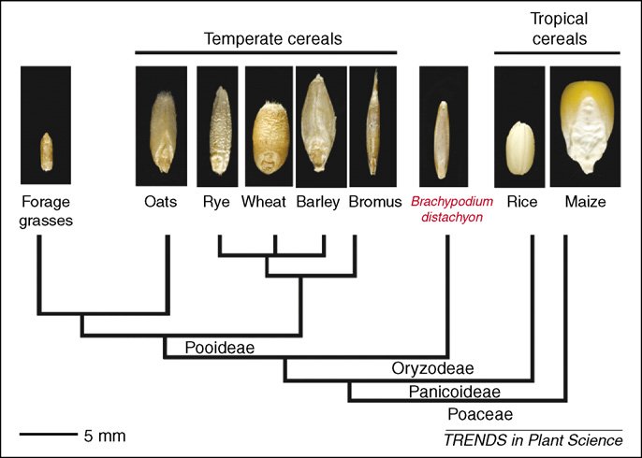

Рисунок 1 – Филогенетические взаимоотношения Bd и мелкозерновых злаковых [12]

Геном B.distachyon был просеквенирован и опубликован в журнале «Nature» в 2010 г. [13]. Он стал четвертым в списке просеквенированных геномов, после риса, сорго и кукурузы, а также первым из подсемейства Pooideae. 99,6% его генома расшифрованы полностью [14].
B. distachyon имеет небольшой, по сравнению с важнейшими пищевыми злаками, размер генома, состоит из пяти хромосом емкостью 272 миллиона пар оснований, что делает его удобным объектом для молекулярно-генетического анализа и сельскохозяйственной генетики, включая изучение механизмов ответа на неблагоприятные воздействия факторов окружающей среды. Также преимуществами B. distachyon является короткий цикл онтогенеза, способность к самоопылению, простота культивирования в лабораторных условиях и размер растения (15-20 см в высоту; рисунок 2). Это способствует его применению для фундаментальных и инновационных прикладных исследований в области клеточной биологии, биохимии, молекулярной генетики и сельскохозяйственной биотехнологии.
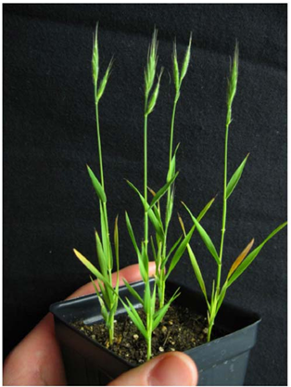

Рисунок 2 – Растения линии Bd21,
выращенные при 23-часовом световом дне, 25-й день после посадки [15]

Развитию его ресурсов и исследовательских инструментов способствовали ведущие ученые со всего мира, в частности, проект BrachyTAG, с целью определения ключевых генов развития, размножения, биоэнергетики, адаптации к факторам среды, включая устойчивость культурных злаков к наиболее вредоносным и распространенным заболеваниям. Помимо ржавчины заражается фузариозом и септориозом [13, 16-18].
Фундаментальные исследования в области иммунитета растений, в особенности модельных растений, вносят свой вклад в понимание механизмов устойчивости растений и оптимизации контроля ущерба, наносимого фитопатогенами [19, 20]. Механизмы защитного ответа растений на воздействие фитопатогенов весьма сложны. Это физические ответы, когда клеточная стенка является ключевым элементом защиты растения; химические, в их числе образование реакционноспособных форм кислорода, защитных соединений, как вторичные метаболиты и родственные патогенезу белки [21].
Дикий злак B.distachyon является в настоящее время идеальным модельным объектом для воздействия фитопатогенов, поражающих культурные злаки.

1.2 Обоснование проблемы листовой бурой ржавчины
Грибы Puccinia относятся к облигатным паразитам растений, представлены 7000 видами из более чем 100 родов, самым распространенным из которых является род Puccinia, включающий в себя наиболее экономически деструктивные биотрофные грибы. Потери мирового урожая, только от бурой ржавчины оцениваются в соответствующем эквиваленте к 2 миллиардам долларов США [22].
Каждая специализированная форма состоит из разных физиологических рас, различающихся друг от друга рядом физиологических и биохимических признаков, а также способностью заражать лишь определенные сорта растения-хозяина. Так, у возбудителя стеблевой ржавчины пшеницы насчитывается более 200 рас, которые отличаются своей агрессивностью, то есть способностью вызвать массовое поражение восприимчивых растений и вирулентностью [23].
Бурая ржавчина является двухозяйным паразитом с полным жизненным циклом, имеет пять типов спороношения. Проявляется главным образом на листьях, реже на листовых влагалищах и очень редко на стеблях. В вегетативной фазе жизненного цикла существует в виде дикариотического мицелия, эциоспор, телиоспор и урединиоспор.
Вредоносность бурой ржавчины проявляется в снижении ассимиляции растений, усилении транспирации, дыхания и нарушении других физиологических и биохимических процессов с полным нарушением водного баланса, что является причиной преждевременного отмирания листьев. Болезнь подавляет синтез и отложение крахмала, а также протеина в эндосперме, в результате чего формируется щуплое зерно. При сильном поражении растений в колосьях образуется меньше зерен, они имеют низкое качество, легковесны, что является основной причиной недобора урожая [24].
На интенсивность поражения и реакцию растения-хозяина влияют стадия развития растений, степень устойчивости сортов и вирулентности патогена, количество инокулюма и факторы окружающей среды [25].

1.3 Антиоксидантная система растений
Наиболее ранняя реакция растительного организма на внедрение патогена – локальная генерация активных форм кислорода (АФК; окислительный взрыв), запускающих цепь последующих защитных реакций. Согласно литературным данным, в растительной клетке существует два механизма обезвреживания АФК [26]:
1. Ферментативный, представленный работой ферментных систем, обезвреживающих АФК – супероксиддисмутаза, каталаза, пероксидаза;
2. Неферментативный, включающий низкомолекулярные антиоксиданты, такие как глутатион, аскорбат, пролин, каротиноиды, токоферол и др.
Значительное повышение содержания активных форм О₂ и Н₂О₂ оказывает подавляющее действие на развитие фитопатогенов. Комплекс представленных реакций лежит в основе формирования не только локальной устойчивости, но и системного приобретенного иммунитета, повышающего резистентность растений к микроорганизмам, грибам и вирусам. В оптимальных условиях внутриклеточного метаболизма АФК продуцируются в небольшом количестве, главным образом в хлоропластах, митохондриях и пероксисомах [27].
Решающее значение в формировании защитных реакций растений и их выживании при стрессах различной природы имеет баланс между образованием и обезвреживанием АФК, поэтому важна не только генерация активных веществ, но и их деградация и утилизация, осуществляемая каталазой и пероксидазами [28].
Салициловая кислота, являясь ингибитором каталазы и пероксидазы, приводит к накоплению в клетках перекиси водорода. Вместе с тем, СК является эндогенным сигналом системного индуцированного защитного ответа, а нарушение ее синтеза или повышенное разрушение ведет к возрастанию восприимчивости растений к биотрофным патогенам [29].
Салициловая кислота или 2-гидроксибензойная или фенольная кислота, хорошо соответствует требованиям к системным сигнальным молекулам: она легко распространяется по сосудам флоэмы, поскольку ее физические свойства близки к идеальным для дистанционного транспорта по ситовидным трубкам [30]. В растениях встречается чаще всего в виде производных: гликозида метилового эфира, выполняет разнообразные физиологические функции. При ее участии происходит доставка новообразованных белков в ядро, хлоропласты, митохондрии и вакуоли. Она усиливает синтез, предохранение и восстановление структуры важных для существования растений нуклеиновых кислот и белков. Она может служить регулятором транспорта органических веществ по флоэме, гравитропизма и других физиологических процессов, также участвует в сигнальной регуляции генной экспрессии в ходе старения листьев Arabidopsis thaliana [31].
Каталаза – антиоксидантный фермент, который ликвидирует избыточные количества перекиси водорода. Она является ферментом с наиболее высоким числом оборотов (она может расщепить 44 000 молекул H₂O₂ в секунду) [32]. Однако при низких концентрациях пероксида водорода каталаза способна катализировать его восстановление только при наличии дополнительных доноров водорода, например этанола, муравьиной или аскорбиновой кислот. Поэтому вследствие низкого сродства к субстрату её действие эффективно только при высоких концентрациях H₂O₂. Каталаза преимущественно находится в пероксисомах, где концентрация фермента достигает 80% [33].
При биогенных стрессовых воздействиях активность каталазы фитопатогена рассматривается как степень проявления его агрессивности, выражается в подавлении активных форм кислорода растения-хозяина и снижении защитного биоцидного эффекта Н₂О₂ [34]. Уменьшение каталазной активности в клетках растений на первой стадии патогенеза — необходимое условие сохранения высокого количества Н₂О₂, требующегося для обезвреживания фитопатогена в тканях. Ингибирование активности каталазы при инфицировании растений достигается связыванием ее салициловой кислотой, что приводит к накоплению Н₂О₂ – одной из АФК, принимающих участие в формировании иммунитета. В то же время активация каталазы в растениях служит одним из факторов снижения их защитного потенциала. Установлено, что при возрастании активности каталазы содержание Н₂О₂ уменьшается и не позволяет развиться устойчивости, вследствие чего возрастает восприимчивость растений к патогенам [35]. Поскольку АФК обладают токсичностью не только по отношению к патогену, но и для самого хозяина, в клетках растения их количество строго регулируется при участии каталазы как основного компонента антиоксидантной системы. Помимо этого, каталаза лимитирует продолжительность жизни АФК, предохраняя клетку от их вредоносного воздействия. Поэтому рост каталазной активности рассматривается в качестве защитной положительной реакции клеток, направленной на их сохранение при биотическом стрессе на более поздних стадиях его воздействия. Возрастание антиокислительного потенциала позволяет растениям противостоять окислительному стрессу, представляющему собой неотъемлемую часть инфекционного процесса [36].
Каталаза не является единственным антиоксидантным ферментом, разлагающим перекись водорода. Пероксидазу рассматривают как одну из важнейших каталитических систем среди биотических факторов защиты растений от фитопатогенов. Повышение устойчивости растений к фитопатогенам достигается благодаря активации пероксидазами образования лигнина и увеличению прочности клеточных стенок у растений [37].
Неферментативным антиоксидантным звеном является глутатион, который представляет собой небольшой пептид, состоящий из трех аминокислотных остатков (-Глу, -Цис, -Гли), гамма-глутамилцистеинилглицин. Глутатион защищает тиольные группы белков, инактивирует радикальные частицы, разрушает перекисные соединения, реагирует с активными формами кислорода. Он может стабилизировать мембранные структуры, удаляя ацильные перекиси, образующиеся в ходе перекисного окисления липидов. B восстановленной форме, может функционировать как антиоксидант многими способами: химически взаимодействовать с синглетным кислородом, супероксидом и радикалами гидроксила или на прямую разрушать свободные радикалы; стабилизировать мембранную структуру перемещением ацилпероксидов, образующихся путем перекисного окисления липидов, необходим для поддержания реакций аскорбат-глутатионового цикла, связанного с нейтрализацией перекиси водорода. Снижение количества восстановленного глутатиона может приводить к сильным клеточным повреждениям [38].
Еще одним важнейшим неферментативным антиоксидантным звеном растений являются каротиноиды. По химической природе каротиноиды относятся к классу тетратерпеноидов. Каротиноиды, благодаря наличию сопряженных двойных связей, могут связывать синглетный кислород и ингибируют образование свободных радикалов, предупреждая их негативное действие на растительный организм. Они обеспечивают защиту от ультрафиолетового излучения, так как могут трансформировать энергию УФ - света в видимый свет, что проявляется в явлении флуоресценции. Выступают в роли антиоксидантов, защищая чувствительные ткани и лабильные соединения от окисления.
Каротиноиды являются эффективными антиоксидантами и тушителями синглетного кислорода (¹О₂ + β-каротин → О₂ + ³(β -каротин). Молекулы всех каротиноидов имеют в своей структуре полиеновую цепь с чередующимися двойными связями, однако их концевые группы могут отличаться. К каротиноидам относятся ликопины, параксантины, лютеины, ксантофиллы. В настоящий момент выделено и охарактеризовано более 600 различных каротиноидов, среди которых наиболее изученным и часто встречающимся является β-каротин. Каротиноиды снимают избыток энергии у возбужденного хлорофилла или синглетного кислорода и рассеивают ее через процесс нерадиационной релаксации в виде тепла. Таким образом, может быть предотвращен окислительный стресс [39].
Таким образом, анализ литературных данных показывает, что в растениях существует множество систем, обеспечивающих регуляцию уровня активных форм кислорода в растительной клетке в меняющихся условиях среды.

2 Объекты и методы исследований

2.1 Объекты исследования

Объектом исследования явились инбредные линии Brachypodium distachyon: 21-я (Bd21), 3-1 (Bd 3-1), 1-1 (Bd 1-1). Cемена B.distachyon были предоставлены Dr. Matthew Moscou, лаборатория Сейнсбери (Великобритания).
Семена B.distachyon высевали в чашки Петри на фильтровальную бумагу с добавлением охлажденной кипяченной воды. После стратификации в течение двух дней при +4^{о}С, чашки Петри переносили в ростовую комнату и выращивали при +22^{о}С и фотопериоде 16 ч – день, 8 ч – ночь. Трехдневные проростки пересаживали на смесь почвенного грунта и вермикулита в соотношении 1:1. Высаживали по 5 проростков в каждый горшок на увлажненную почву, при 22^{о}С, 16-часовом световом дне.

Необходимость создания новых форм-доноров устойчивости пшеницы, увеличение адаптивности казахстанских сортов мягкой пшеницы к бурой ржавчине, исследование физиолого-биохимических механизмов, вносящих суммарный вклад в формирование неспецифической устойчивости модельного объекта B.distachyon проводилось сравнительно с тремя районированными сортами мягкой яровой пшеницы местной селекции Самгау, Казахстанская 19, Казахстанская раннеспелая.

Основанием для выбора сортов пшеницы являлась степень устойчивости или чувствительности к бурой листовой ржавчине. Согласно результатам анализа НИИ ПББ МОН и лаборатории иммунитета и защиты растений КазНИИ ЗиР МСХ сорт Каз.19 проявляет устойчивость к бурой (до 15%), тогда как сорт Каз.ран поражается бурой ржавчиной до 40 % [40]. Согласно информации из базы данных НИИ НАО по зерновым культурам данным сортам свойственна следующая характеристика:
Самгау. Сорт среднеспелого типа развития. Засухоустойчив. Поражается бурой ржавчиной, септориозом, пыльной головней на уровне стандарта. Устойчив к желтой ржавчине. По качеству зерна относится к особо ценной пшенице.
Казахстанская 19. Сорт среднеспелый. Засухоустойчив, устойчив к поражению бурой ржавчиной и пыльной головней. Недостаточно устойчив к скрытостебельным вредителям. По технологическим показателям зерна внесен в список сильных пшениц.
Казахстанская раннеспелая. Сорт относительно раннеспелый. По технологическим показателям зерна внесен в список сильных пшениц.
Посев семян B.distachyon и пшеницы проведен в период 11-13 апреля (поздние сроки посева связаны с холодной весной и дождливой погодой). Посев проводили вручную на делянках шириной 1 м (ширина междурядий 15 см). В каждый ряд высаживали по 10 семян B.distachyon, семена пшеницы по 20 шт. Для оценки устойчивости растений к инфицированию P.recondita, семена B.distachyon и сортов пшеницы были посеяны в одни календарные сроки, как и контрольные. В полевых условиях растения выращивали согласно общепринятой агротехнике [41].
Растения Bd и пшеницы в фазе роста «кущение» инфицировали урединиоспорами казахстанской популяции P.recondita, контроль – необработанные растения. Инокулюм был предоставлен по договору НИИ ПББ МОН РК (Жамбылская область, 40 база Отар). Инокулюм активировали 30 мин при t 37-40º C, обводняли в камере (4 ч). Растения опрыскивали водной суспензией урединиоспор P.recondita, содержавшей 0,001% твин 80. Инфекционная нагрузка спор патогена – 20 мг/м² [42]. Растения перед инфицированием увлажняли, обработку проводили в вечернее время суток, покрывали полиэтиленовой пленкой для создания условий повышенной влажности. Контроль - необработанные растения.
У растений симптомы заражения P.reconditа проявлялись в виде бурых пустул диаметром 0,5-2,0 мм на верхней стороне листьев (редко на листовых влагалищах). Их регистрировали на 7-9-е сутки. В полевых условиях проводили фитопатологическую оценку на устойчивость к бурой ржавчине растений B.distachyon и пшеницы [43].

2.2 Определение содержания салициловой кислоты
Для определения содержания СК 50 мг листьев замораживают в жидком азоте, измельчают до состояния порошка. Образцы оставляют при t_{комн.} для оттаивания. Образцы экстрагируют в 1 мл воды, центрифугируют при 10 000 об/мин, 10 мин. Эппендорфы помещают на лед. 100 мкл супернатанта смешивают с 0,1% свежего хлорида железа. Объем реакционной смеси доводят до 3 мл. Образующийся фиолетовой окраски комплекс ионов железа и салициловой кислоты анализируют при помощи спектрофотометра, с измерением коэффициента абсорбции в видимой области при 540 нм [44].

2.3 Определение содержания перекиси водорода
500 мг листьев измельчают на льду в 5 мл 0.1 % ТХУ. Гомогенат центрифугируют при 12 000 об/мин, 15 мин. 0.5 мл супернатанта смешивают с 0,5 мл 10 мМ фосфатного буфера (рН 7,0) и 1 мл 1 М KI. Содержание H₂O₂ определяют путем измерения коэффициента абсорбции при 390 нм по стандартной кривой [45].

2.4 Экстракция белка
Для экстрагирования белка, навеску листьев, весом 150-200 мг, измельчают, гомогенизируют в охлажденных фарфоровых ступках с добавлением 400-600 мкл экстракционного буфера. Для экстракционного буфера 20 мкл 100 мМ фенилметилсульфонилфторида (ФМСФ), растворенного в изопропаноле (0,0174 г на 1 мл, либо 0,0087 г на 0,5 мл) добавляют к 2 мл 50 мМ K, Na-фосфатного буфера, рН=7,8. Экстракционный буфер предварительно охлаждают, все работы выполняют на льду. Затем добавляют экстракционный буфер, оставляют на 1-2 минуты. Экстракт собирают в пробирки и центрифугируют при 12 000 об/мин, 10 мин. После осаждения супернатант используют для определения концентрации белка и активности ферментов.

2.4.1 Измерение концентрации белка
Определение содержания белка проводили по колориметрическому методу [46]. Метод основан на реакции красителя кумасси (Coomassie Brilliant Blue G-250) с аргинином и гидрофобными аминокислотными остатками. Связанная форма имеет голубую окраску с максимумом поглощения при 595 нм. Таким образом увеличение абсорбции раствора при длине волны, равной 595 нм, пропорционально количеству белка в растворе. Для приготовления раствора используют концентрированный раствор Бредфорда и разбавляют его водой в соотношении 1:5. Калибровочную кривую строят, используя бычий сывороточный альбумин (БСА). Для приготовления сток-раствора БСА растворяют 10 мг БСА в 10 мл дист.воды. В кювету добавляют 10 мкл БСА и 1 мл реактива Бредфорда. Измерение оптической плотности БСА с разным содержанием протеина: 10, 5, 2,5, 1,25, 0,625, 0,3125 мг/мл проводят на спектрофотометре при длине волны 595 нм.
Определение оптической плотности различных концентраций БСА необходимо для построения кривой и дальнейшего определения концентрации белка в искомых образцах. Для определения концентрации белка в растительных образцах в кюветы добавляют 10 мкл экстракта и 1 мл раствора Бредфорда, перемешивают и оставляют при комнатной t в течение одинакового промежутка времени от 2 до 60 мин, после чего измеряют оптическую плотность на спектрофотометре при длине волны 595 нм.

2.5 Измерение активности каталазы
Для определения активности каталазы (ЕС 1.11.1.6) используют спектрофото-метрический метод, предложенный X.Эби [47]. Ферментативная функция каталазы заключается в нейтрализации H₂O₂ восстановлением до воды и образованием молекулярного кислорода. На этой реакции основан данный метод, в котором скорость разложения перекиси водорода каталазой сопоставляется с активностью каталазы. Реактивы: 50 мМ K, Na-фосфатный буфер при рН 7,8; 50 мМ K, Na-фосфатный буфер при рН 7,0; экстрак-ционный буфер, для приготовления которого 20 мкл раствора 100 мМ ФМСФ добавляют к 2 мл 50 мМ K, Na-фосфатного буфера (рН 7,8); 0,6 М перекись водорода, для приготовления которого 3 мл 3% перекиси водорода доводят до 4,5 мл дистиллированной водой. Ход работы: навеску листьев B.distachyon и пшеницы, весом 250 мг, растирают в охлажденной ступке, добавляют 0,5 мл экстракционного буфера, гомогенат центрифугируют при 12 000 об/мин, 5 мин. Пробирки помещают в холодильник, при t 4^{о}С.
Реакционная смесь содержит: 2,95 мл 50 мМ K, Na-фосфатного буфера, рН 7,0; 30 мкл экстракта. Реакция запускается внесением в реакционную смесь 20 мкл 0,6 М перекиси водорода. Контрольная кювета не содержит перекись водорода.
Для изменения оптической плотности активности каталазы проводят ежесекундно в течение 100 секунд при длине волны 240 нм.
Активность фермента на 1 мг белка определяют по формуле (1):

A = (ΔD/T)Х/(L•С), (1)

где, С – содержание белка в пробе, мг; L – толщина слоя, мм; T – время реакции, сек;
X – конечное разведение вытяжки в кювете (объём реакционной смеси разделить на количество вносимого экстракта); ΔD – изменение оптической плотности (вычесть из оптической плотности в начале реакции оптическую плотность в конечный момент времени); А – активность фермента. В трёх повторностях. Стандартную ошибку по Excel.

2.6 Определение активности пероксидазы и ее изоформ
Активность пероксидазы определяют колориметрическим методом [48], основанном на скорости реакции окисления бензидина до образования синего продукта его окисления в присутствии перекиси водорода и пероксидазы. Реактивы: 0,2 М Na-ацетатный буфер, рН 5,0, который готовят из сток-растворов 0,2 М CH₃COOH (2,4 мл CH₃COOH доводят до 200 мл дист.водой), 0,2 М CH₃COONa (5,44 г CH₃COONa доводят до 200 мл дист.водой). Для приготовления 100 мл раствора 30 мл 0,2 М раствора CH₃COOH смешивают с 70 мл 0,2 М раствора CH₃COONa и проверяют рН буфера, рН при несоответствии корректируют с помощью CH₃COOH и 5% NaOH. В ацетатный буфер добавляют ФМСФ из расчета 20 мкл 100 мМ раствора ФМСФ на 2 мл буфера (34 мг ФМСФ растворяют в 2 мл изопропилового спирта); 0,01% раствор солянокислого бензидина (расчёт на 10 проб: 5,6 мг бензидина растворяют в 1 мл концентрированной уксусной кислоты, доводят до 6 мл дист.водой); 0,3% перекись водорода (0,5 мл 3% перекиси доводят до 5 мл дист.водой).
Навеску исследуемых листьев, весом 200-300 мг растирают в холодной фарфоровой ступке пестиком с 0,5 мл ацетатного буфера (рН 5,0). Полученный гомогенат центрифугируют при 12 000 об/мин, 5 мин. Пробы помещают в холодильник, при t 4°С.
Реакционная смесь содержит: 0,98 мл 0,2 М Na-ацетатного буфера (рН 5,0); 0,5 мл 0,01% раствора солянокислого бензидина; 0,02 мл экстракта; 0,5 мл 0,3% H₂O₂.
Контрольная кювета содержит: 1,48 мл 0,2 М Na-ацетатного буфера (рН 5,0); 0,5 мл 0,01% раствора солянокислого бензидина; 0,02 мл экстракта.
Измерение оптической плотности проводят при длине волны 590 нм ежесекундно в течение 120 секунд. Для определения активности фермента на мг белка использовали следующую формулу (2)
A = (ΔD/T)•X)/(L•С), (2)

где, А – активность фермента; ΔD – изменение оптической плотности (вычесть из оптической плотности в конце реакции оптическую плотность в начальный момент времени); X – конечное разведение вытяжки в кювете (объём реакционной смеси разделить на количество вносимого экстракта); T – время реакции, с; L – толщина слоя, см; С – содержание белка в пробе, мг. В трёх повторностях. Стандартную ошибку по Excel.
При изучении изоформ пероксидазы важно знать характер изменчивости их активности. Определение изоформ пероксидазы проводят методом Лэмли в полиакриламидном геле. Концентрирующий гель 5%, разделяющий 12%, при 4ºC, 20 mА. Выявление изоформ пероксидазы после электрофореза проводят бензидиновым реагентом в ацетатном буфере рН 4,7 [49, 50]. Измерения проводят в трехкратной повторности.

2.7 Определение глутатиона
Содержание глутатиона определяют титрованием глутатионата ртути 0,001н KJO₃ [51]. Навеску листьев B. distachyon и пшеницы, весом 2 г, растирают в 2 мл 0,3 н раствора уксуснокислой ртути и 2 мл 30 %-го раствора уксуснокислого натрия. Гомогенат переносят в центрифужные пробирки, оставляют на 10 мин для полноты осаждения, далее центрифугируют, сливают надосадочную жидкость. Осадок, где находится глутатион, дважды промывают водой, приливают 10 мл 1 н HCl, перемешивают 5 мин; добавляют 1 мл 20%-ного раствора KJ, перемешивают и центрифугируют. Центрифугат переносят в колбу для титрования емкостью 100 мл. Осадок промывают 10 мл воды при перемешивании. После центрифугирования раствор присоединяют к первому центрифугату. К полученному раствору добавляют 0,5 мл раствора крахмала и титруют. Один мл 0,001 н раствора KJO₃ соответствует 0,307 мг глутатиона. Содержание глутатиона вычисляют по формуле (3):

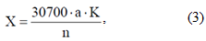

где, Х - содержание глутатиона (в мг на 100 г исследуемого вещества); а - объем 0,001 н KJO₃, затраченный при титровании глутатиона (в мл); К - нормальность раствора KJO₃; n - навеска исследуемого вещества (в г); 30700 - нормальный титр глутатиона (в мг), умножен-ный на 100 для пересчета на 100 г вещества.

2.8 Определение содержания хлорофиллов и каротиноидов
Содержание хлорофиллов a, b и каротиноидов определяли на спектрофотометре по методике Ветштейна [52]. Навеску 50 мг листьев, флаговый лист, B.distachyon и пшеницы растирали в холодной фарфоровой ступке, добавляли 90% спирт. Полученный гомогенат переносили в микроцентрифужные пробирки, центрифугировали 5 мин на Eppendorf 5417 R с охлаждением при 5000 об/мин. Экстракт сливали в пробирку и определяли концентрацию фотозинтезирующих пигментов на ПЭ-5400ВИ/УФ (Россия) при длине волн 665 нм (хлорофилл а), 649 нм (хлорофилл b) и 440,5 нм (каротиноиды).
Содержание хлорофиллов рассчитывали по формулам:

Са (мг/л) = 11,63*D₆₆₅ – 2,39*D₆₄₉ | (4)
Сb (мг/л) = 20,11*D₆₄₉ – 5,18*D₆₆₅ | (5)
Са + Сb (мг/л) = 6,45*D₆₆₅ +17,72*D₆₄₉ | (6)
Содержание суммы каротиноидов рассчитывали по формуле:

Скар (мл/л) = 4,695*_{D440.5} – 0,268 (Са + Сb мл/л) | (7)
Определение содержания пигментов с учетом обьема вытяжки и массы пробы по формуле:
А = С*V/P*1000, (8)

где, С – концентрация пигментов в мг/л; V – объём вытяжки пигментов, мл; А – содержание пигмента в растительном материале в мг/г свежего веса; Р – навеска растительного материала, г.

2.9 Проведение анализа элементов продуктивности, определение содержания белка в семенах растений Brachypodium distachyon и сортов мягкой пшеницы
На рисунке 3 показан рост и развитие B. distachyon, подготовка спор P. recondita к прорастанию и заражение растений в полевых условиях.

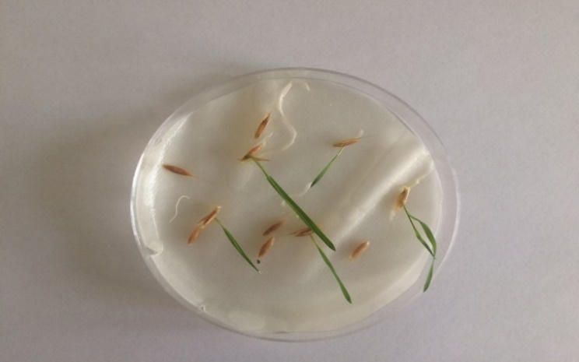 | 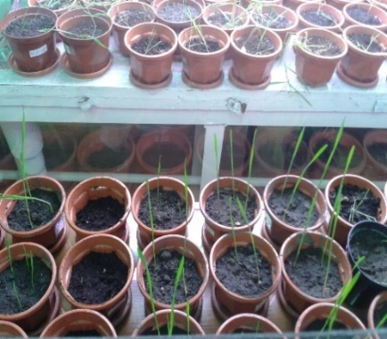
A | Б
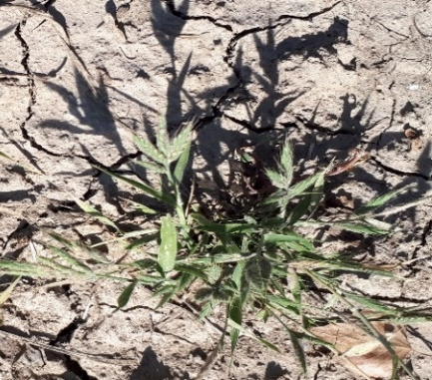 | 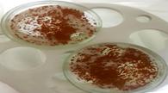
В | Г
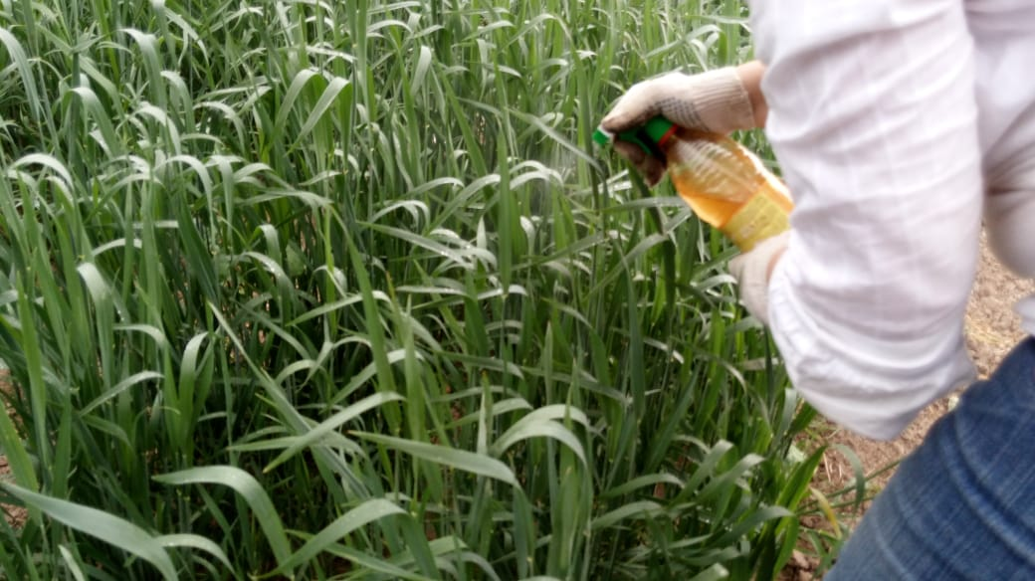 | 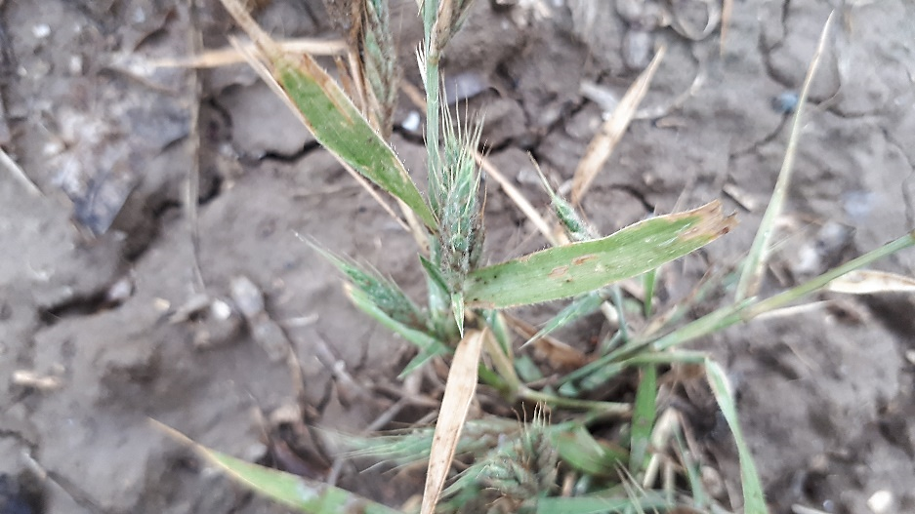
Д | Е

Рисунок 3 – Рост и развитие Brachypodium distachyon, подготовка спор Puccinia recondita к прорастанию и заражение растений в полевых условиях: А, Б – в лабораторных условиях;
В – рост растения в полевых условиях; Г – прорастание спор P. recondita;
Д – заражение посевов; Е – поражение листьев

Cтруктурный анализ элементов продуктивности проводили по следующим параметрам: высота растений, продуктивная кустистость, длина, число и масса зерен главного колоса, масса 1000 зерен, которые выращены в полевых условиях (контроль) и в условиях искусственного инфицирования спорами P. reconditа (опыт) [41].

Определение содержания белка в зерне яровой пшеницы и B. distachyon проводили при помощи анализатора зерна по белку и влажности GrainAZX-50, Zeltex (США).

Для калибровки ближнего инфракрасного спектрофотометра использовали стандартный аналитический метод определения белка по содержанию азота. Автоматическая калибровка осуществлялась с помощью программного обеспечения. Определение содержания белка у B. distachyon проводили на 50 зернах, у пшеницы на 25 зернах; выражали в процентах к сухой массе зерна.

Статистическая обработка морфометрических показателей проведена с помощью программы Microsoft Office Excel 2007 и по П.Ф. Рокицкому [53].

3 Обобщение и оценка результатов исследований

3.1 Определение активности соединений формирующих ранний защитный ответ при инфицировании патогеном Puccinia recondita
Растения имеют достаточно эффективную систему врожденного иммунитета, которая основана на активном обнаружении фитопатогенов и быстрой индукции защитных реакций.

3.1.1 Определение содержания салициловой кислоты при инфицировании патогеном Puccinia recondita
Эндогенная СК играет важную роль в индукции комплекса защитных реакций. Она индуцирует комплекс защитных механизмов, которые приводили к проявлению системной и локальной устойчивости для широкого круга патогенов. Является cигнальной молекулой, участвующей в механизме устойчивости растений к болезням, который связан с индукцией генерации АФК в растительных тканях и стимуляцией синтеза ряда связанных с патогенезом компонентов растения, а именно защитных PR-белков, активации фенилпропаноидного метаболизма, реакции сверхчувствительности и других [54].
Определение содержания СК проводили при помощи спектрофотометрии, с измерением коэффициента абсорбции в видимой области при 540 нм [44]. В контрольных растениях наличие СК в свободной форме не замечено. Результаты на 3-й день в таблице 1.

Таблица 1 – Содержание салициловой кислоты, мкг/г сырого веса в листьях B. distachyon и пшеницы при инфицировании патогеном P. recondita на третий день инфицирования

Вариант | Содержание салициловой кислоты, мкг/г сырого веса
Brachypodium distachyon
 | Bd21 | Bd3-1 | Bd1-1
контроль | н/о* | н/о | н/о
опыт | 0,46±0,03 | 0,33±0,18 | 0,15±0,06
Triticum aestivum
 | Каз.19 | Каз.ран | Самгау
контроль | н/о | н/о | н/о
опыт | 1,73±0,1 | 1,57±0,01 | 1,69±0,03
* н/о – не обнаружено

Следует отметить, что у линии Bd3-1 содержание CK по сравнению с Bd1-1 повышено (0,33±0,18 мкг/г сырого веса и 0,15±0,06 мкг/г сырого веса, соответственно).
Содержание СК в контроле практически не изменяется в течение всего периода исследования как в Brachypodium distachyon, так и в пшенице, тогда как при инфицировании ее содержание значительно увеличивается, достигая максимума на 7-й день инфицирования, в частности, у линии Bd21 происходит увеличение в содержании салициловой кислоты в 3.17 раза по сравнению с контролем.

3.1.2 Определение содержания H₂O₂ при инфицировании патогеном Puccinia recondita
При воздействии на растение абиотических и биотических факторов различного генеза, в частности, при взаимодействии растений с фитопатогенами образуются АФК. H₂O₂ является самой стабильной из АФК. Она участвует в ряде нормальных физиологических процессов и при ответе на стрессовые ситуации [30, 31].
Определение содержания H₂O₂ проводили при помощи спектрофотометрии, с измерением коэффициента абсорбции в видимой области при 390 нм по стандартной кривой [45].
Было показано, что в инфицированных листьях B. distachyon H₂O₂ на первых этапах развития болезни не накапливалась. Слабое накопление Н₂О₂ в растениях линии Bd21 происходило на 3 сутки (вероятно путем восстановления высоко реакционноспособных видов кислорода (супероксида и гидроксил радикалов) либо в качестве бокового продукта ферментативных реакций (СОД, гликолат оксидаза и др.), составив 1,7 мкмоль/г сырого веса по сравнению с 1,25 мкмоль/г сырого веса в контроле (рисунок 4).

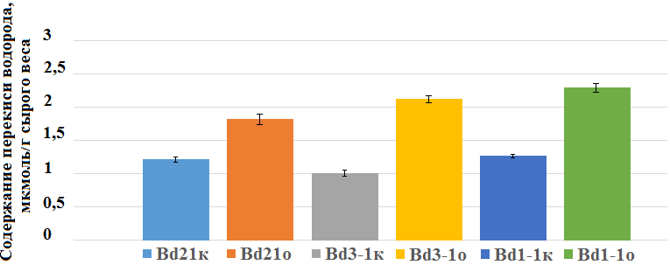

Рисунок 4 – Содержание H₂O₂ в листьях B. distachyon при инфицировании, день 3-й

Максимальное же накопление Н₂О₂ в Bd21 отмечено на 10 сутки и составило 2,0 мкмоль/г сырого веса (рисунок 5).

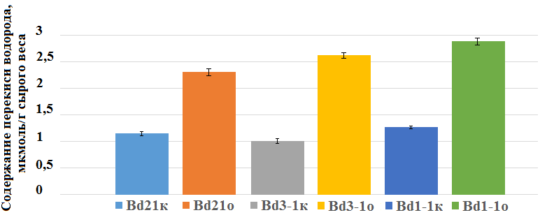

Рисунок 5 – Содержание H₂O₂ в листьях B. distachyon при инфицировании, день 10-й

Согласно результатам, полученным по казахстанским сортам пшеницы (рисунок 6) выявлена следующая закономерность: быстрая скорость накопления перекиси водорода, как у B. distachyon, была характерна для более устойчивых сортов.

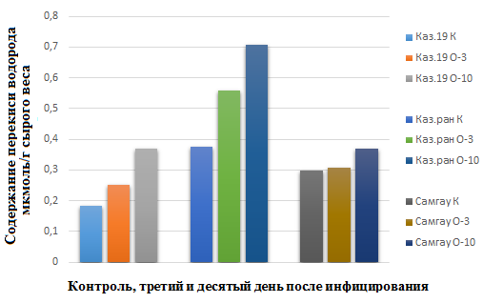

Рисунок 6 – Содержание H₂O₂ в листьях мягкой пшеницы при инфицировании

Это свидетельствует о том, что в исследованных сортах уровень устойчивости к бурой ржавчине коррелирует с конститутивно высокой концентрацией перекиси водорода.

3.2 Определение активности маркеров устойчивости – антиоксидантных ферментов
Одним из главных звеньев защиты от АФК служат ферменты, удаляющие Н₂О₂ – каталаза и пероксидазы. Эти ферменты, используя в качестве донора электронов Н₂О₂ в случае каталазы или различные органические соединения в случае пероксидазы, катализируют двухэлектронное восстановление Н₂О [55].
3.2.1 Измерение концентрации белка
Первоначально для определения активности антиоксидантных ферментов выявляли концентрацию белка в листьях (таблица 2).

Таблица 2 – Определение оптической плотности различных концентраций БСА по методу Брэдфорд

Концентрация БСА, мг/мл | Оптическая плотность, 595 нм
5,0 | 1,3670
2,5 | 0,7080
1,25 | 0,4150
0,65 | 0,3790
0,325 | 0,1550
0,1625 | 0,0180

Для определения содержания белка в пробе (мг/л) построили калибровочную кривую в координатах концентрация белка-оптическая плотность (таблица 3).

Таблица 3 – Концентрация и количество белка B. distachyon при инфицировании

Образец | Концентрация, мг/мл | Оптическая плотность, 595 нм | Количество, мг
Bd21 контроль | 3,6343 | 1,0330 | 0,036343
Bd21 опыт | 1,1910 | 0,3385 | 0,047917
Bd3-1 контроль | 3,7864 | 1,2730 | 0,032629
Bd3-1 опыт | 1,2415 | 0,3973 | 0,058737
Bd1-1 контроль | 3,9942 | 1,3552 | 0,031914
Bd1-1 опыт | 1,3320 | 0,3785 | 0,064896

3.2.2 Oпределение активности каталазы при инфицировании патогеном Puccinia recondita
Каталаза участвует в нейтрализации перекиси водорода, восстановлением его до воды и образованием молекулярного кислорода. Скорость разложения перекиси водорода каталазой сопоставляется с активностью каталазы.
На этой реакции основан спектрофотометрический метод, предложенный Эби [47], который был нами использован для определения активности каталазы.

Оптическую плотность каталазы измеряли ежесекундно в течение 100 с при длине волны 240 нм (таблица 4).

Таблица 4 – Данные величин оптической плотности каталазы в B.distachyon при инфицировании P. recondita при длине волны 240 нм ежесекундно в течение 100 секунд

Секунд | Bd21 контроль | Bd21  опыт | Bd3-1 контроль | Bd3-1 опыт | Bd1-1 контроль | Bd1-1 опыт
10 | 0,073 | 0,192 | 0,068 | 0,189 | 0,063 | 0,186
20 | 0,068 | 0,191 | 0,065 | 0,187 | 0,060 | 0,181
30 | 0,065 | 0,185 | 0,062 | 0,181 | 0,057 | 0,176
40 | 0,059 | 0,182 | 0,050 | 0,176 | 0,049 | 0,172
50 | 0,032 | 0,178 | 0,029 | 0,171 | 0,028 | 0,168
60 | 0,016 | 0,171 | 0,014 | 0,168 | 0,012 | 0,164
70 | 0,008 | 0,158 | 0,005 | 0,154 | 0,004 | 0,151
80 | 0,005 | 0,149 | 0,003 | 0,139 | 0,002 | 0,133
90 | 0,003 | 0,144 | 0,001 | 0,124 | 0,001 | 0,119
100 | 0,002 | 0,14 | 0 | 0,12 | 0 | 0,09

По данным оптической плотности измеряли концентрацию фермента в пробах в начальный и конечный моменты времени реакции

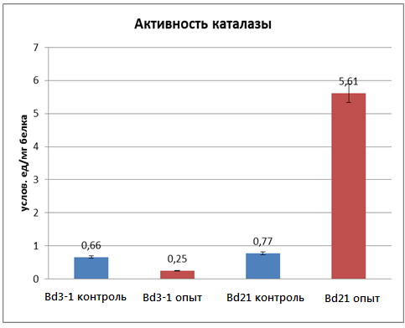

Рисунок 7 – Изменение активности каталазы при инфицировании

Повышенную активность каталазы можно объяснить высокой концентрацией перекиси водорода, поскольку образовавшиеся в результате диссмутации, молекулы перекиси водорода нейтрализуются ферментативной активностью каталазы.
3.2.3 Определение активности пероксидазы и ее изоформ при инфицировании патогеном Puccinia recondita
Пероксидазу рассматривают как одну из важнейших каталитических систем среди биотических факторов защиты растений от фитопатогенов. Повышение устойчивости растений к фитопатогенам достигается благодаря активации пероксидазами образования лигнина и увеличению прочности клеточных стенок у растений [37]. Активность пероксидазы определяли колориметрическим методом [48], основанном на скорости реакции окисления бензидина в присутствии перекиси водорода и пероксидазы (рисунок 8).

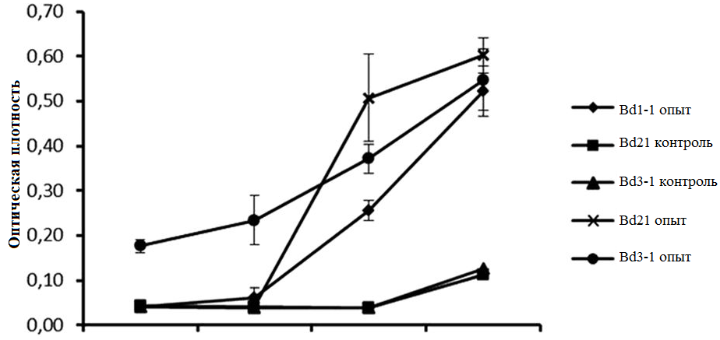

Рисунок 8 – Изменение активности пероксидазы при инфицировании

Установлено, что удельная активность пероксидазы на 2 порядка выше активности каталазы. Активность пероксидазы линии Bd21 в пораженных листьях была значительно выше, чем у Bd1-1 (до 3,5 раз). Растворимые пероксидазы представлены в основном анионными изоформами (рисунок 9).

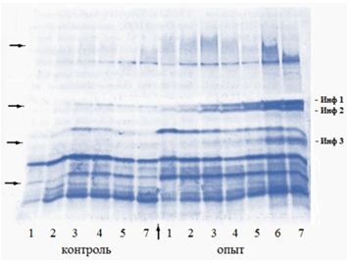

Рисунок 9 – Изоформы пероксидазы линии Bd21 при инфицировании
3.3 Определение содержания неферментативных антиоксидантов
При окислительном стрессе ферментативная защита может оказаться менее эффективной в сравнении с протекторным действием неферментативных антиоксидантов. Тканевой уровень неферментативных антиоксидантов определяется соотношением активности ферментных систем их образования и метаболических превращений.

3.3.1 Определение содержания глутатиона при инфицировании патогеном
Глутатион – основной источник тиоловых групп в большинстве растительных клеток, который присутствует во всех их компартментах – цитоплазме, хлоропластах, эндоплазматическом ретикулуме, вакуолях и митохондриях. Его можно отнести к одному из важнейших эндогенных антиоксидантов, на долю которого приходится 90–95 % общего количества тиоловых соединений в клетке. Сниженное содержание глутатиона может быть причиной восприимчивости к различным патогенам [56-58].
Содержание глутатиона определяли методом титрования [51].

Таблица 6 – Содержание глутатиона в листьях растений Brachypodium distachyon и пшеницы при инфицировании, мг/100 г сырого веса

Вариант | Brachypodium distachyon |  |  | Triticum aestivum
Вариант | Bd21 | Bd3-1 | Bd1-1 | Каз.19 | Каз.ран | Самгау
Третий день после инфицирования
Контроль | 3,75 | 6,84 | 8,5 | 3,75 | 6,84 | 8,5
Опыт | 5,95 | 8,03 | 9,0 | 5,95 | 8,03 | 9,0
Десятый день после инфицирования
Контроль | 3,75 | 6,84 | 8,5 | 4,00 | 7,8 | 8,00
Опыт | 5,95 | 8,03 | 9,0 | 4,50 | 20,10 | 18,2

3.3.2 Определение содержания каротиноидов и хлорофиллов при инфицировании патогеном
Каротиноиды можно отнести к «вспомогательным» фотосинтетическим пигментам, присутствующим во всех фотоавтотрофных организмах, но которым отводится важная роль и в защите от АФК. Каротиноиды очень быстро гасят ¹О₂, а также могут адсорбировать излишки энергии из молекул хлорофиллов, которые находятся в возбужденном состоянии, таким образом предотвращая образования этой формы АФК. Все это свидетельствует о том, что каротионоиды, локализованые в основном в хлоропластах, защищают фотосинтетический аппарат от воздействия синглетного кислорода и других АФК [59-62].
Определение содержания пигментов фотосинтеза проводили трехволновым спектрофотометрическим методом с предварительной экстракцией пигментов фотосинтеза в 90 % этаноле, при 665, 649 и 440 нм (максимумы поглощения соответственно хлорофилла а, хлорофилла b и каротиноидов в этаноле).
Концентрацию хлорофиллов а и b в суммарной вытяжке пигментов рассчитывали по уравнениям Винтерманс и Де Мотс [63], концентрацию каротиноидов по уравнению Веттштейна [64].
Установлено, что Puccinia recondita влияет на содержание пигментов во флаговых листьях и у модельного злака Brachypodium distachyon и у сортов пшеницы.
Результаты показали, что линии дикого злака B. distachyon более устойчивы к действию ржавчины
Отмечено следующая закономерность: линии B. distachyon и сорт Казахстанская 19 и ржавчины, чем сорт Казахстанская раннеспелая. У устойчивых видов растений к инфицированию спорами ржавчины концентрация хлорофилла а снижается на 8%, а каротиноидов на 66%, при этом повышается концентрация хлорофилла b на 72%

Таблица 7 – Соотношение фотосинтетических пигментов во флаговых листьях растений модельного объекта B.distachyon

Варианты опыта | Са+b, мг/г сырой массы | Са/Сb | Са+b / Скар
Brachypodium distachyon, Вd21
Контроль | 2,6±0,1 | 2,3±0,4 | 3,5±0,7
Опыт | 5,1±0,3*** | 0,8±0,2* | 36,9±0,8**
Brachypodium distachyon, линия Вd 3-1
Контроль | 2,3±0,1 | 1,39±0,1 | 4,6±0,3
Опыт | 4,7±0,2* | 1,64±0,1 | 27,4±0,2**
Brachypodium distachyon, линия Вd 1-1
Контроль | 1,9±0,3 | 1,17±0,1 | 4,8±0,2
Опыт | 4,2±0,3* | 1,72±0,2 | 21,6±0,1*
* при Р <0,05; ** при Р <0,01; *** при Р <0,001 относительно контроля
При инфицировании патогеном Puccinia recondita, содержание хлорофиллов Са+b во флаговых листьях растений линии Bd21 статистически достоверно увеличивается на 96%, у линии Bd3-1 на 104%, у линии Bd1-1 на 121%.
Содержание хлорофиллов Са/Сb при поражении растений пшеницы Puccinia recondita изменилось следующим образом: в листьях растений линии Bd21 статистически достоверно уменьшается практически в три раза, у линии Bd3-1 в опыте увеличивается на 17% по сравнению с контролем, а у линии Bd1-1 на 47%.
Отношение концентрации суммы хлорофиллов к каротиноидам (Са+b/Скар) является показателем толерантности к абиотическим и биотическим стрессам.
По этому показателю у растений линии Bd21 наблюдается девятикратное увеличение, у линии Bd3-1 до 4-х раз, у линии Bd1-1 данное соотношение увеличивается более, чем в три раза по сравнению с контролем.

Таблица 8 – Соотношение фотосинтетических пигментов в листьях растений пшеницы

Варианты опыта | Са+b, мг/г сырой массы | Са/Сb | Са+b / Скар.
Казахстанская 19
Контроль | 3,3±0,2 | 2,1±0,1 | 3,6±0,3
Опыт | 4,0±0,1* | 1,2±0,3* | 11,7±0,8**
Казахстанская раннеспелая
Контроль | 2,8±0,1 | 1,9±0,1 | 5,2±0,3
Опыт | 2,9±0,2 | 2,6±0,1* | 6,9±0,2*
Сорт Cамгау
Контроль | 3,37±0,2 | 0,98±0,1 | 4,02±0,2
Опыт | 3,96±0,1 | 1,13±0,1 | 7,95±0,3*
* при Р <0,05; ** при Р <0,01 относительно контроля

При заражении патогеном P. recondita, содержание хлорофиллов Са+b во флаговых листьях растений пшеницы устойчивого сорта Каз.19 достоверно увеличивается на 21%, у относительно устойчивого сорта Самгау на 17% относительно контроля, а у чувствительных к патогену растений сорта пшеницы Каз. ран сумма хлорофиллов практически не меняется.
Анализ отношения содержания хлорофиллов Са/Сb при поражении растений пшеницы P.recondita показал: у сорта Каз.19 отношение Са/Сb достоверно снижается на 57%, у сорта Каз. ран статистически достоверно повышается на 36%, а у сорта Самгау на 10%.
У сорта Каз.19 отношение Са+b/Скар достоверно увеличивается более, чем в 2 раза, у сорта Каз.ран увеличивается на 32%, а у сорта Самгау на 97%.
При расчете показателей толерантности выявлено, что B. distachyon более устойчив к действию бурой листовой ржавчины, чем культурный сорт пшеницы Каз.19. Отношение концентрации а/b хлорофиллов статистически достоверно уменьшается практически в три раза, а соотношение концентрации суммы хлорофиллов к каротиноидам, наоборот, повышается более, чем на 1000%.
Полученные данные показали, что в процессе адаптации к патогену происходят следующие физиологические изменения в растительном организме:
– изменяется соотношение хлорофилла a и b;
– изменяется соотношение суммы хлорофиллов к каротиноидам.
Выявлено, что линии модельного объекта B.distachyon и сорт Каз.19 значительно резистентны к инфицированию P.recondita, чем сорта пшеницы Каз.ран и Самгау.

3.4 Проведение анализа элементов продуктивности, определение содержания белка в семенах растений Brachypodium distachyon и сортов мягкой пшеницы

Одним из основных элементов урожая у сортов пшеницы является продуктивность колоса, характеризующаяся по сравнению с урожайностью, менее сложной генотипической природой, и следовательно, меньшей генотип-средовой изменчивостью. Кроме того, продуктивность колоса является сложным признаком, который зависит от совокупного, прямого и опосредованного взаимодействия ряда признаков, таких как длина побега и колоса, число колосков в колосе, плотность колоса, число зерен в колосе, озерненность колоска, масса 1000 зерен [65].

Рассмотрим структурный анализ сорта Казахстанская раннеспелая. Признак «высота растений» статистически достоверно снижается на 14,41%, контрольный вариант – 126,38±0,48 см, опытный – 108,16±0,35 см.

Продуктивная кустистость этого сорта статистически достоверно уменьшилась на 44,54 % (5,68±0,47 шт в контроле и 3,15±0,38 шт в опытном варианте). По признаку «длина колоса» получены следующие результаты: контроль – 10,24±0,49 см, опытный вариант – 8,28±0,44 см, отмечено уменьшение длины колоса на 19,14 %. Признак «число зерен» главного колоса снижается на 12,54 % (контроль – 42,40±0,65 шт., опыт – 37,08±0,47 шт.) (таблица 8).

Таблица 8 – Влияние патогена Puccinia recondita на элементы продуктивности у мягкой пшеницы сорта B. distachyon и пшеницы

Вари-  ант | Высота  растений, см | Продуктивная  кустистость,  шт | Главный колос |  |  |  | Масса 1000  зерен, г
Вари-  ант | Высота  растений, см | Продуктивная  кустистость,  шт | длина колоса,  см |  | число зерен,  шт | масса зерна,г | Масса 1000  зерен, г
Сорт пшеницы Казахстанская 19
К | 124,61±0,40 | 5,50±0,51 | 10,48±0,43 |  | 46,58±0,50 | 2,81±0,33 | 45,86±0,49
О | 119,23±0,49** | 3,18±0,38** | 8,38±0,37** |  | 40,28±0,45** | 1,31±0,32*** | 31,64±0,30***
Сорт пшеницы Казахстанская раннеспелая
К | 126,38±0,48 | 5,68±0,47 |  | 10,24±0,49 | 42,40±0,65 | 3,03±0,23 | 43,41±0,58
О | 108,16±0,35*** | 3,15±0,36*** |  | 8,28±0,44* | 37,08±0,47*** | 1,52±0,47* | 35,44±0,41***
Дикий злак Brachypodium distachyon
К | 21,63±0,46 | 14,44±0,65 |  | 2,94±0,33 | 51,04±0,68 | 0,22±0,01 | 4,01±0,27
О | 12,01±0,45*** | 5,84±0,37*** |  | 1,66 ±0,21** | 45,16±0,47*** | 0,16 ±0,01*** | 2,80±0,18**
Примечание: К – контроль, О – опыт; * при Р < 0,05; ** при Р < 0,01; *** при Р < 0,001 относительно контроля

Структурный анализ признаков главного колоса: «длина», «число зерен» и «масса зерен» показал, что длина главного колоса Bd21 2,94±0,33 см в контроле, статистически достоверно уменьшается до 1,66±0,21 см, что составляет 44% относительно контроля. Основной показатель элементов продуктивности «масса 1000 зерен» достоверно уменьшается на 31% (4,01±0,27 г – контроль и 2,80±0,18 г – опыт).

Рисунок 10 – Зависимость содержания белка в зерне от элемента продуктивности
«масса зерен в главном колосе» Brachypodium distachyon и пшеницы при инфицировании
Заключение

Республика Казахстан является одним из крупнейших мировых производителей товарного зерна пшеницы, где возможность возделывания мягких и твердых сортов пшеницы и производства зерна с высоким технологическим качеством относится к числу стратегически значимых задач национальной безопасности страны.

Однако на продуктивность и качество зерна колосовых культур влияют абиотические и биотические факторы окружающей среды.
Основная цель 2018 года: оценка физиолого-биохимических механизмов неспецифической устойчивости модельного объекта Brachypodium distachyon к бурой листовой ржавчине для создания иммунопрепаратов.
Задачи, поставленные в 2018 году, решены полностью. Полученные в ходе исследования результаты позволяют сделать следующие выводы:
1 В контрольных растениях наличие салициловой кислоты в свободной форме не замечено. Следует отметить, что у линии Bd3-1 содержание салициловой кислоты по сравнению с Bd1-1 повышено.
В инфицированных листьях Brachypodium distachyon перекись водорода на первых этапах развития болезни не накапливалась. Максимальное накопление Н₂О₂ в Bd21 отмечено на 10 сутки.
2 Установлено, что удельная активность пероксидазы на 2 порядка выше активности каталазы, а растворимые пероксидазы представлены в основном анионными изоформами. Активность пероксидазы линии Bd21 в пораженных листьях была значительно выше, чем у Bd1-1 (до 3,5 раз).
3 Установлено, что в процессе адаптации к патогену происходит изменение соотношения хлорофилла a и b, изменение соотношения суммы хлорофиллов к каротиноидам. Показано, что каротиноиды в меньшей степени подвержены действию инфекции, чем хлорофиллы.
4 Заражение патогеном в большой степени влияет на элементы продуктивности изученных растений пшеницы, в то время как дикий злак Brachypodium distachyon проявляет значительную устойчивость к патогену Puccinia recondita.

СПИСОК ИСПОЛЬЗОВАННЫХ ИСТОЧНИКОВ

1 International Grains Council. Grain Market report. GMR 459 – 24.09.2015. P. 1-9
2 Serge Savary, Andrea Ficke, Jean-Noël Aubertot, Clayton Hollier. Crop losses due to diseases and their implications for global food production losses and food security // Food Security. – 2012. – 22 p.
3 Gill U.S., Lee S., Mysore, K.S. Host versus nonhost resistance: Distinct wars with similar arsenals // Phytopathology. – 2015. – Vol.105. – P. 580-587.
4 Джиембаев Ж.Т. Виды ржавчины, поражающие хлебные злаки в Казахстане // Тр. КазНИИЗР. 1972. – XI. – C. 232-254
5 Кочоров А.С., Сагитов А.О., Аубакирова А.Т., Алишеров Ж.Д. Распространение ржавчинных болезней пшеницы в Казахстане // Национальная академия микологии. – СПб.: ООО «Копи-Р Групп», 2013. – С. 163-165.
6 Абиев С.А. Ржавчинные грибы злаковых растений Казахстана. – Алматы: Галым, 2002. – 296 с.
7 Boyd L.A., Ridout Ch., O’Sullivan D.M., Leach J.E., Leung H. Plant-pathogen interactions: disease resistance in modern agriculture // Trends in Genetics. – 2013. – Vol. 29, No. 4. – P. 233-240.
8 Nimchuk Z., Eulgem T., Holt III B.F., Dangl J.L. Recognition and response in the plant immune system // Annual Review of Genetics. – 2003. – Vol. 37. – P. 579-609.
9 Glazebrook J. Contrasting mechanisms of defense against biotrophic and necrotrophic pathogens// Annual Review of Phytopathology. – 2005. – Vol. 43. – P. 205-227.
10 Daumi Camejo, Ángel Guzmán-Cedeño, Alexander Moreno. Reactive Oxygen Species, essential molecules, during plant-pathogen interactions // Plant physiology and biochemistry. – 2016. – Vol. 103. – P. 10-23.
11 Carrie Seline, Teresa R. de Kievit, Mark F. Belmonte, W.G. Dilantha Fernando. Elucidating the Role of Effectors in Plant-Fungal Interactions: Progress and Challenges // Frontiers in Microbiology. – 2016. – Vol. 7, No. 600. – 21 p.
12 Opanowicz M., Vain Ph., Draper J., Parker D., Doonan J.H. Brachypodium distachyon: making hay with a wild grass // Trends in Plant Science. – 2008. – Vol. 13, No. 4. – P.172-177.
13 The International Brachypodium Initiative. Genome sequencing and analysis of the model grass Brachypodium distachyon // Nature. – 2010. – Vol. 463. – P. 763–768.
14 Robert VanBuren, Todd C. Mockler. The Brachypodium distachyon reference genome/ J. Vogel (ed.), Genetics and Genomics of Brachypodium. – Springer International Publishing. – Switzerland. – 2015. – P. 55-70.
15 Michael W Bevan, David F Garvin, John P Vogel. Brachypodium distachyon genomics for sustainable food and fuel production // Current Opinion in Biotechnology. – 2010. – Vol. 21. – P. 211–217.
16 Draper J., Mur L., Jenkins G., Ghosh-Biswas G., Bablak P., Hasterok R., Routledge A. Brachypodium distachyon: a new model system for functional genomics in grasses // Plant Physiology. – 2001. – Vol. 127. – P. 1539-1555.
17 Bluemke A., Sode B., Ellinger D., Voigt C. Reduced susceptibility to Fusarium head blight in Brachypodium distachyon through priming with the Fusarium mycotoxin deoxynivalenol: DON priming in pathogen resistance // Molecular Plant Pathology. – 2014. – Vol.16, No. 5. – P. 472-483.
18 Peraldi A., Beccari G., Steed A, Nicholson P. Brachypodium distachyon: a new pathosystem to study Fusarium head blight and other Fusarium diseases of wheat // BMC Plant Biol. – 2011. – Vol. 11, No. 100. – P. 1-14.
19 Figueroa M., Castell-Miller CV., Li F., Hullbert S.H., Bradeen J.M. Pushing the boundaries of resistance: Pushing the boundaries of resistance: in sights from Brachypodium rust interactions// Front Plant Sci. – 2015. No 6. – P. 558.
20 Wulff BB, Horvath DM, Ward ER. Improving immunity in crops: new tactics in an old game. Curr Opin // Plant Biol. – 2011. – Vol. 14, No. 4. – P 468-476.
21 Goddard R., Peraldi A., Ridout C., Nicholson P. Enhanced disease resistance caused by BRI1 mutation is conserved between Brachypodium distachyon and barley (Hordeum vulgare) //Mol. Plant. Microbe Interact. – 2014. – Vol. 27, No. 10. – P. 1095-1106.
22 Bange G.A. World wheat production. Date Views: 2013. http://www.usda.gov/nass, 2013.
23 George W. Cox. Alien species and evolution: the evolutionary ecology of exotic plants, animals, microbes, and interacting native species. Island Press, 2013. – 400 р.
24 McMullen M., Rasmussen J. Wheat leaf rust / North Dakota State University Extension Service, 2002. – 589 р.
25 Койшыбаев М. Интегрированная защита зерновых культур от основных болезней в Казахстане // Проблемы микологии и фитопатологии в ХХI веке. Материалы межд. научной конф. / Национальная академия микологии, БГС, Дизайн-студия «Дозор». – СПб.: ООО «Копи-Р Групп», 2013. – С. 163-165.
26 Павловская Н.Е. Активные формы кислорода и апоптоз у пшеницы и гороха // Сельскохозяйственная биология, 2010. – № 1. – С.51-55.
27 B.C. Tripathy, R. Oelmüller. Reactive oxygen species generation and signaling in plants // Plant Signal Behav. – 2012. – Vol. 7, No. 12. – P. 1621–1633.
28 J. Vlasits, C. Jakopitscha, M. Schwanningera, P. Holubarb, C. Obingera. Hydrogen peroxide oxidation by catalase-peroxidase follows a non-scrambling mechanism // FEBS Letters. 2007. – Vol. 581, No. 2. – P. 320-324.
29 An C., Mou Z. Salicylic acid and its function in plant immunity // Journal of Integrated Plant Biology. – 2011. – Vol. 53. – P. 412-428.
30 C. Fragnière, M. Serrano, E. Abou-Mansour, J.P. Métraux, F. L’Haridon. Salicylic acid and its location in response to biotic and abiotic stress // FEBS Letters, 2011. – Vol. 585, No. 12. – P. 1847-1852.
31 Байбурина Э.В., Фазлутдинова А.И. Влияние салициловой кислоты на растения (теоретические аспекты) // Молодой ученый. – 2015. – №7. – С. 233-235.
32 A. Bezkorovainy, M.E. Rafelson Concise biochemistry. CRC Press, 1996. – P. 147.
33 I. Sharma, P. Ahmad. Catalase: a versatile antioxidant in plants: oxidative damage to plants: antioxidant networks and signaling / Academic Press, 2014. – P. 131-148.
34 Pradhan A, Herrero-de-Dios C, Belmonte R, Budge S, Lopez Garcia A. et al. Elevated catalase expression in a fungal pathogen is a double-edged sword of iron. PLOS Pathogens. – 2017.– Vol. 13, No. 5. – P. e1006405.
35 Hackenberg T., Juul T., Auzina A. et al. Catalase and no catalase activity. Promote autophagy-dependent cell death in Arabidopsis // Plant Cell. – 2013. – Vol. 25, No. 11. – P. 4616–4626.
36 Колупаев Ю.Е., Карпец Ю.В., Ястреб Т.О. Ферментативные источники активных форм кислорода в растительных клетках: регуляция активности и участие в стрессовых реакциях // Вестник Харьковского национального аграрного университета. Сер. Биология. – Харьков, 2012. – Т. 5, №1. – С. 3-5.
37 Liu Q., Luo L., Zheng L. Lignins: biosynthesis and biological functions in plants // Int. J. Mol. Sci. – 2018. – Vol. 19. – Р. 335.
38 Калинина Е.В., Чернов Н.Н., Новичкова М.Д. Роль глутатиона, глутатионтрансферазы и глутаредоксина в регуляции редокс-зависимых процессов // Успехи биологической химии. – T. 54. – 2014. – C. 299-348.
39 Bolhassani A., Khavari A., Bathaie S.Z. Saffron and natural carotenoids: biochemical activities and anti-tumor effects // Biochim Biophys Acta. – 2014. – Vol. 1845, No. 1. – P. 20-30.
40 Ахметова А.А, Зеленский Ю.И., Карабаев М.К., Моргунов А.И. Урожайность и устойчивость к ржавчине питомников КАСИБ // Материалы совещания Казахстанско-Сибирской сети по улучшению яровой пшеницы (КАСИБ). – Новосибирск, 2014. – С.3-8.
41 Доспехов, Б.А. Методика полевого опыта. – М.: Агропромиздат, 1985. – 351 с.
42 Гешеле Э.Э. Основы фитопатологической оценки в селекции растений. – М.: Колос, 1973. – 206 с.
43 Stakman E.C., Levine M.N. The determination of biologic forms of Puccinia graminis on Triticum cpp. // Minn. Agr. Exp. St. Technol. Bull. – 1922. – No. 8 – P. 38-41.
44 Warrier R.R., Paul M., Vineetha M.V. Estimation of salicylic acid in Eucalyptus leaves using spectrophotometric methods // Genetics and Plant Physiology. – 2013. – Vol. 3, No. 1-2. – P. 90–97.
45 Sergiev I., Alexieva V., Karanov E. Effect of spermine, atrazine and combination between them on some endogenous protective systems and stress markers in plants, Compt. Rend. Acad. Bulg. Sci. – 1997. – Vol. 51. – P. 121-124.
46 Bradford M.M. A rapid and sensitive method for the quantitation of microgram quantities of protein utilizing the principle of protein-dye binding // Anal Biochem. – 1976. – Vol. 72. – P. 248-254.
47 Aebi H. Catalase in vitro // Methods Enzymol. – 1984. – 105. – P. 121-126.
48 Ермаков А.И., Арасимович В.В., Ярош Н.П., Перуанский Ю.В., Луковникова Г.А., Иконникова М.И. Методы биохимического исследования растений // Л.: Агропромиздат. 1987. – C. 41-45.
49 Методы определения редокс-статуса культивируемых клеток растений: учебно-методическое пособие / Сибгатуллина Г.В., Хаертдинова Л.Р., Гумерова Е.А., Акулов А.Н., Костюкова Ю.А., Никонорова Н.А., Румянцева Н.И. – Казань: Казанский Федеральный университет, 2011. – C. 61
50 Laemmli U.K. Cleavage of structural proteins during assembly of the head of bacteriophage T4 // Nature. – 1970. – Vol. 277, No. 4. – P. 178–189.
51 Физиологические и биохимические методы анализа растений: Практикум / Калинингр. гос. ун-т; Авт.-сост. Г.Н. Чупахина. – Калининград, 2000. С. 30-32.
52 Вяль Ю.А., Дюкова Г.Р., Леонова И.Н., Хрянин В.Н. Адаптация фотосинтетического аппарата подроста широколиственных деревьев в условиях города // Физиология растений. – 2007. – Т.54, № 1. – С.61-72.
53 Рокицкий П.Ф. Биологическая статистика. – М.: Колос, 1973. – 327 с.
54 Metraux J.P. Systemic acquired resistance and salicylic acid: current state of knowledge // Eur. J. Plant Pathol. – 2001. – Vol. 107. – P. 13-18.

55 Jebali J. Oxidative DNA damage levels and catalase activity in the clam Ruditapes decussatus as pollution biomarkers of Tunisian marine environment // Environ. Monit. Assess. – 2007. – Vol. 124. – P. 195-200.
56 Parisy V. Identification of pad2 as a γ-glutamylcysteine synthetase highlights the importance of glutathione in disease resistance of Arabidopsis // Plant J. – 2007. – Vol. 49. – P. 159-172.
57-Гришко В.Н., Сыщиков Д.В. Функционирование глутатионзависимой антиоксидантной системы и устойчивость растений при действии тяжелых металлов и фтора/ Киев: Наукова думка, 2012. – 238 с.
58 Hasanuzzaman M., Nahar K., Anee T., Fujita M. Glutathione in plants: biosynthesis and physiological role in environmental stress tolerance // Physiol Mol Biol Plants. – 2017. – Vol. 23, No. 2. – P. 249-268.
59 Мерзляк М.Н. Активный кислород и жизнедеятельность растений// Соросовский образовательный журнал. – 1999. № 9. – С. 20–27.
60 Креславский В.Д., Лось Д.А., Аллахвердиев С.И., Кузнецов Вл.В. Сигнальная роль активных форм кислорода при стрессе у растений // Физиология растений. – 2012. – Т. 59. – С. 1–16
61 Foyer C.H., Shigeoka S. Understanding oxidative stress and antioxidant functions to enhance photosynthesis // Plant Physiol. – 2011. – Vol. 155. – P. 93-100.
62 Petrou A.L., Petrou P.L., Ntanos T., Liapis A. A possible role for singlet oxygen in the degradation of various antioxidants. a meta-analysis and review of literature data // Antioxidants. – 2018. – Vol. 7, No. 3. – P. 35.
63 Шлык А.А. О спектрофотометрическом определении хлорофиллов а и b // Биохимия, 1968. – Т.33, вып. 2. – С. 275-285.
64 Починок Х.Н. Методы биохимического анализа растений. – Киев: Наукова думка, 1976. – С. 213-216.
65 Guo Z., Zhao Y., Röder M.S., Reif J.C., Ganal M.W., Chen D., Schnurbusch T. Manipulation and prediction of spike morphology traits for the improvement of grain yield in wheat // Sci Rep. – 2018. – Vol. 8. – P. 14435.
66 Long D., Engel, R.E., Siemens M. Measuring Grain Protein Concentration with In-line Near Infrared Reflectance Spectroscopy // Agronomy journal. – 2008. – Vol. 100, No. 2. – P. 247-252.

ПРИЛОЖЕНИЕ А

ПРИЛОЖЕНИЕ Б

